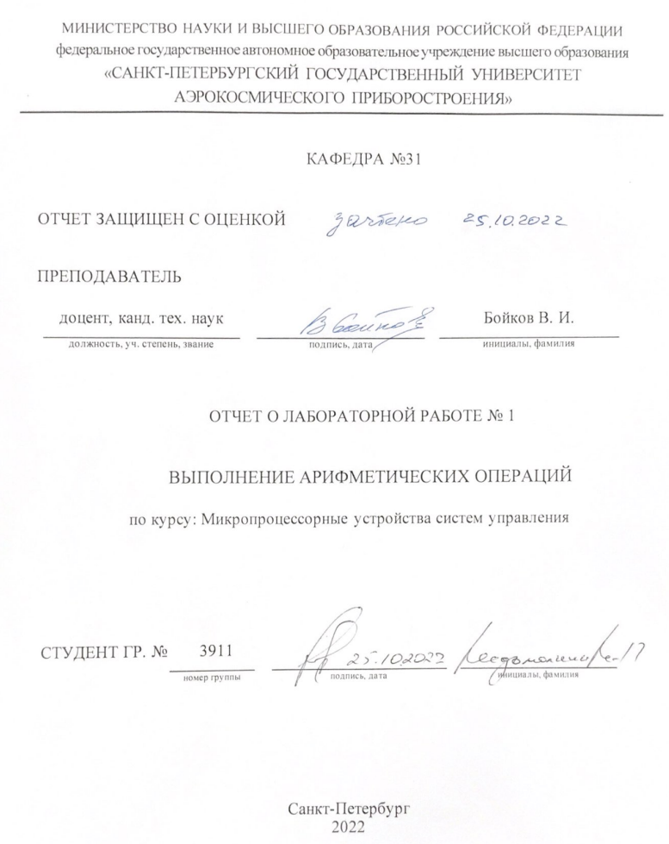

1. Цель работы

Ознакомление с архитектурой арифметического узла микроконтроллера, основами программирования арифметических операций и приобретение навыков работы с симулятором.

1. Исходные данные

Таблица 1. Исходные данные.

|  |  |  |  |
| --- | --- | --- | --- |
| № варианта | Число X | Число Y | Формула |
| 17 | 6943 | 1063 | Z = X-Y-X*Y |

1. Код программы

На рисунке 3.1. представлен алгоритм умножения двух чисел:

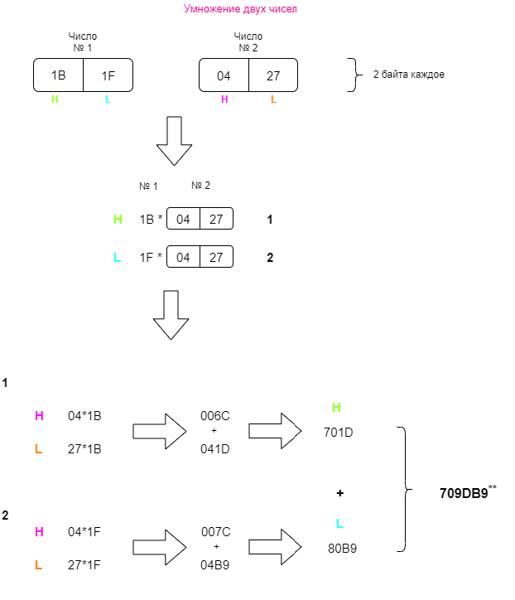

Листинг программы представлен на рисунке 3.2.:

|  |  |  |
| --- | --- | --- |
| |  |  | | --- | --- | | 1  2  3  4  5  6  7  8  9  10  11  12  13  14  15  16  17  18  19  20  21  22  23  24  25  26  27  28  29  30  31  32  33  34  35  36  37  38  39  40  41  42  43  44  45  46  47  48  49  50  51  52  53  54  55  56  57  58  59  60  61  62  63  64  65  66  67  68  69  70  71  72  73  74  75  76  77  78  79  80  81  82  83  84  85  86  87  88  89  90  91  92  93  94  95  96  97  98  99  100  101  102  103  104  105  106  107  108  109  110  111  112  113  114  115  116  117  118  119  120  121  122  123  124  125  126  127  128  129  130  131  132  133  134  135  136  137  138  139  140 | ;адреса расположения первой переменной  val1L equ 16h ;младший байт  val1H equ 17h ;старший байт  ;адреса расположения второй переменной  val2L equ 18h ;младший байт  val2H equ 19h ;старший байт  ;адреса расположения результатов вычислений  rezML1 equ 20h ;младший байт старших двух байт  rezMH1 equ 21h ;старший байт старших двух байт  rezML2 equ 22h ;младший байт младших двух байт  rezMH2 equ 23h ;старший байт младших двух байт  rezMLH equ 24h ;результат сложения младших двух байт  rezMHH equ 25h ;результат сложения старших двух байт  rezML11 equ 26h ;младший байт старших двух байт  rezMH11 equ 27h ;старший байт старших двух байт  rezML21 equ 28h ;младший байт младших двух байт  rezMH21 equ 29h ;старший байт младших двух байт  rezMLL equ 2Ah ;результат сложения младших двух байт  rezMHL equ 2Bh ;результат сложения старших двух байт  rezML equ 2Ch ;результат умножения двух чисел  rezMH equ 2Dh ;результат умножения двух чисел  rezME equ 2Eh ;результат умножения двух чисел  rezACT1 equ 1Ah ;результат вычитания младших байт числа X из числа Y  rezACT2 equ 1Bh ;результат вычитания старших байт числа X из числа Y  rezEND1 equ 08h ;первый байт итогового результата  rezEND2 equ 09h ;второй байт итогового результата  rezEND3 equ 0Ah ;третий байт итогового результата  rezEND4 equ 0Bh ;заполенение байта результатом вычитания - FF  rezEND5 equ 0Ch ;заполенение байта результатом вычитания - FF  rezEND6 equ 0Dh ;заполенение байта результатом вычитания - FF  rezEND7 equ 0Eh ;заполенение байта результатом вычитания - FF  rezEND8 equ 0Fh ;заполенение байта результатом вычитания - FF  rezA equ 00h ;второй вариант итогового результата первый байт  rezB equ 01h ;второй вариант итогового результата второй байт  rezC equ 02h ;второй вариант итогового результата третий байт  ;начало программы  org 0  jmp main  org 30h  main:  ;задаем значения переменных  mov val1L, #low(6943) ;X = 1B1F - 2 байта  mov val1H, #high(6943)  mov val2L, #low(1063) ;Y = 0427 - 2 байта  mov val2H, #high(1063)  ;умножение для старшей части:  ;умножение старших байт  mov A, val2H  mov B, val1H  mul AB  ;сохранение результата  mov rezML1, A  mov rezMH1, B  ;умножение младших байт  mov A, val2L  mov B, val1H  mul AB  ;сохранение результата  mov rezML2, A  mov rezMH2, B  ;сложение для старших байт  mov A, rezMH2  add A, rezML1  mov rezMHH, A  mov rezMLH, rezML2  ;cтаршая часть теперь находится в 24h(rezMLH) и 25h(rezMHH) байтах  ; умножение для младшей части:  ;умножение старших байт  mov A, val2H  mov B, val1L  mul AB  ;сохранение результата  mov rezML11, A  mov rezMH11, B  ;умножение младших байт  mov A, val2L  mov B, val1L  mul AB  ;сохранение результата  mov rezML21, A  mov rezMH21, B  ;сложение для младших байт  mov A, rezMH21  add A, rezML11  mov rezMHL, A  mov rezMLL, rezML21  ;младшая часть теперь находится в 2Ah(rezMLL) и 2Bh(rezMHL) байтах  ;сложим младшую и старшую части для получения произведения двух чисел  mov A, rezMHL  add A, rezMLH  mov rezMH, A  mov rezME, rezMHH  mov rezML, rezMLL  ;результат умножения двух чисел находится в 2Ch, 2Dh и 2Eh байтах  ;вычтем из числа X число Y  mov A, val1L  subb A, val2L  mov rezACT1, A  mov A, val1H  subb A, val2H  mov rezACT2, A  ;результат первого вычитания находится в 1Ah(rezACT1) и 1Bh(rezACT2)  ;байтах вычтем из полученных выше байт результат умножения двух чисел  mov A, rezACT1  subb A, rezML  mov rezEND1, A  mov A, rezACT2  subb A, rezMH  mov rezEND2, A  mov A, #0  subb A, rezME  mov rezEND3, A  ;остальные 5 байт должны быть заполнены FF саморучно, т.к. мы работаем с  ;байтами по отдельности -> результат находится в байтах: 08h-0Fh  mov A, #0  subb A, #0  mov rezEND4, A  mov rezEND5, A  mov rezEND6, A  mov rezEND7, A  mov rezEND8, A  ;!второй вариант!, где после вычитания из 3-байтового числа полученное  ;число просто переводится в доп. код -> результат аналогичен первому  ;(байты: 00h-07h)  mov A, rezML  subb A, rezACT1  cpl A  mov rezA, A  mov A, rezMH  subb A, rezACT2  cpl A  mov rezB, A  mov A, rezME  cpl A  mov rezC, A  ;остальные 5 байт должны быть заполнены FF самостоятельно  stop: jmp stop ;зацикливание  end | |

Рисунок 3.2. – Листинг работы программы

1. Результаты работы программы

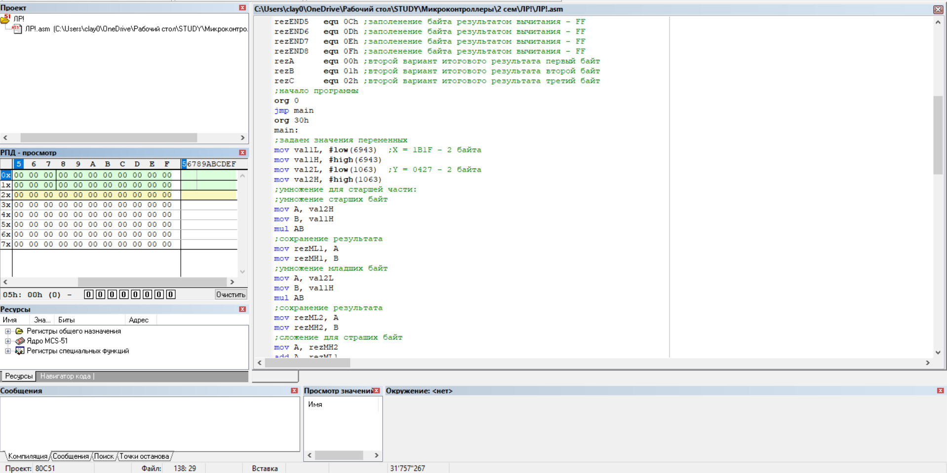

Рисунок 4.1. – Листинг программы и пустая РПД

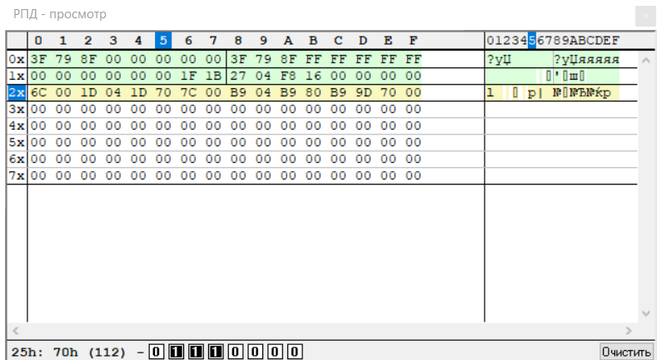

Рисунок 4.2. – Содержимое РПД после запуска моделирования



Рисунок 4.3. – Промежуточные вычисления для вычисления произведения



Рисунок 4.4. – Произведение чисел X и Y (справа налево)

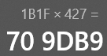

Рисунок 4.5. – Результат произведения посчитанный на калькуляторе



Рисунок 4.6. – Результат первой операции вычитания (справа налево)

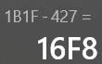

Рисунок 4.7. – Результат первого вычитания посчитанный на калькуляторе



Рисунок 4.8. – Итоговый результат выражения (справа налево)

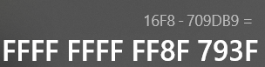

Рисунок 4.9. – Итоговый результат выражения посчитанный на калькуляторе



Рисунок 4.10. – Итоговый результат, посчитанный с помощью доп. кода

(FF ставятся самостоятельно)

1. Вывод

В результате выполнения данной лабораторной работы, ознакомились с архитектурой арифметического узла микроконтроллера, приобрели навыки программирования арифметических операций и работы с симулятором. Результаты выполнения арифметических операций сходятся с вычисленными на калькуляторе.